EMENDA ADITIVA AO PROJETO DE LEI COMPLEMENTAR N° 001/2022

Acrescenta dispositivo do Projeto de Lei Complementar n° 001/2022.

O Prefeito Municipal de Natal/RN:
Faço saber que a CÂMARA MUNICIPAL aprovou e eu SANCIONO a seguinte Lei:
Art. 1º – Acrescenta o Artigo 3-A ao Projeto de Lei Complementar n° 001/2022, com a seguinte redação:
Art. 3-A. Fica acrescido o incisos XVI e XVII ao artigo 2° da Lei nº 7.132, de 12 de fevereiro de 2021, com a seguinte redação:
Art. 2º - Compete à Secretaria Municipal da Igualdade Racial, Direitos Humanos, Diversidade, Pessoas Idosas e Pessoas com Deficiência:
[...]
XVI - planejar, elaborar, propor, articular e executar políticas públicas voltadas para a juventude;
XVII - planejar, elaborar, propor, articular e executar políticas públicas voltadas para o bem estar animal;
Câmara Municipal de Natal
Sala das Sessões
Natal, 31 de março de 2022.
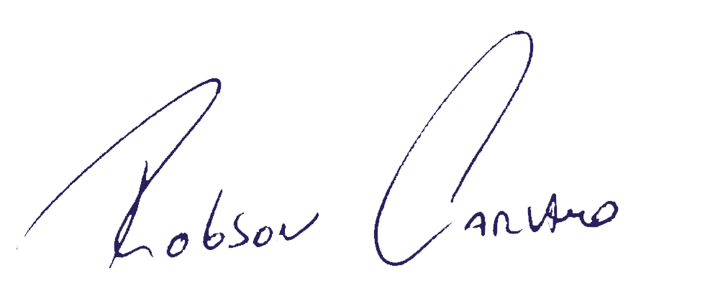
ROBSON CARVALHO
Vereador

